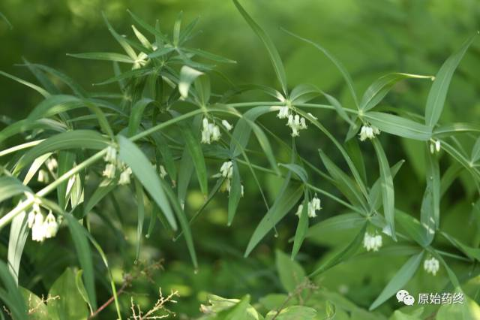

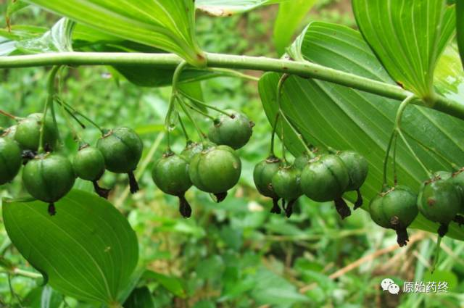

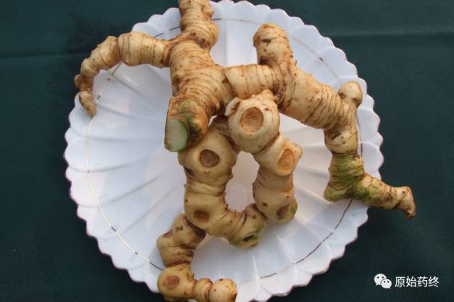

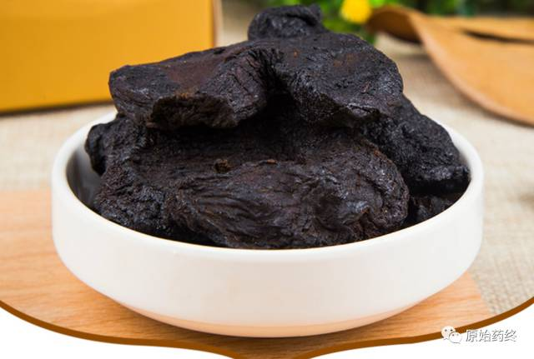

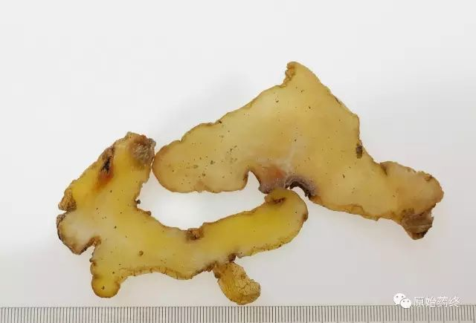

# IMG_262

# ****黄精****

Huɑngjing

POLYGONATI RHIZOMA

本品为百合科植物滇黄精Polygonatum kingianum Coll.et Hemsl.、黄精Polygonatum sibiricum Red.或多花黄精Polygonatum cyrtonema Hua的干燥根茎。按形状不同，习称"大黄精"、"鸡头黄精"、"姜形黄精"。春、秋二季采挖，除去须根，洗净，置沸水中略烫或蒸至透心，干燥。

**【性状】** **大黄精** 呈肥厚肉质的结节块状，结节长可达10cm以上，宽3～6cm，厚2～3cm。表面淡黄色至黄棕色，具环节，有皱纹及须根痕，结节上侧茎痕呈圆盘状，圆周凹入，中部突出。质硬而韧，不易折断，断面角质，淡黄色至黄棕色。气微，味甜，嚼之有黏性。

**鸡头黄精** 呈结节状弯柱形，长3～10cm，直径0.5～1.5cm。结节长2～4cm，略呈圆锥形，常有分枝。表面黄白色或灰黄色，半透明，有纵皱纹，茎痕圆形，直径5～8mm。

**姜形黄精** 呈长条结节块状，长短不等，常数个块状结节相连。表面灰黄色或黄褐色，粗糙，结节上侧有突出的圆盘状茎痕，直径0.8～1.5cm。

味苦者不可药用。

**【鉴别】** （1）本品横切面：大黄精 表皮细胞外壁较厚。薄壁组织间散有多数大的黏液细胞，内含草酸钙针晶束。维管束散列，大多为周木型。

鸡头黄精、姜形黄精 维管束多为外韧型。

（2）取本品粉末1g，加70%乙醇20ml，加热回流1小时，抽滤，滤液蒸干，残渣加水10ml使溶解，加正丁醇振摇提取2次，每次20ml，合并正丁醇液，蒸干，残渣加甲醇1ml使溶解，作为供试品溶液。另取黄精对照药材1g，同法制成对照药材溶液。照薄层色谱法（通则0502）试验，吸取上述两种溶液各10μl，分别点于同一硅胶G薄层板上，以石油醚（60～90℃）-乙酸乙酯-甲酸（5:2:0.1）为展开剂，展开，取出，晾干，喷以5%香草醛硫酸溶液，在105℃加热至斑点显色清晰。供试品色谱中，在与对照药材色谱相应的位置上，显相同颜色的斑点。

**【检查】** **水分**不得过18.0%（通则0832第四法）。

**总灰分**取本品，80℃干燥6小时，粉碎后测定，不得过4.0%（通则2302）。

**重金属及有害元素** 照铅、镉、砷、汞、铜测定法（通则2321原子吸收分光光度法或电感耦合等离子体质谱法）测定，铅不得过5mg/kg；镉不得过1mg/kg；砷不得过2mg/kg；汞不得过0.2mg/kg；铜不得过20mg/kg。

**【浸出物】** 照醇溶性浸出物测定法（通则2201）项下的热浸法测定，用稀乙醇作溶剂，不得少于45.0%。

**【含量测定】** **对照品溶液的制备** 取经105℃干燥至恒重的无水葡萄糖对照品33mg，精密称定，置100ml量瓶中，加水溶解并稀释至刻度，摇匀，即得（每1ml中含无水葡萄糖0.33mg）。

**标准曲线的制备** 精密量取对照品溶液0.1ml、0.2ml、0.3ml、0.4ml、0.5ml、0.6ml，分别置10ml具塞刻度试管中，各加水至2.0ml，摇匀，在冰水浴中缓缓滴加0.2%蒽酮-硫酸溶液至刻度，混匀，放冷后置水浴中保温10分钟，取出，立即置冰水浴中冷却10分钟，取出，以相应试剂为空白。照紫外-可见分光光度法（通则0401），在582nm波长处测定吸光度。以吸光度为纵坐标，浓度为横坐标，绘制标准曲线。

**测定法** 取60℃干燥至恒重的本品细粉约0.25g，精密称定，置圆底烧瓶中，加80%乙醇150ml，置水浴中加热回流1小时，趁热滤过，残渣用80%热乙醇洗涤3次，每次10ml，将残渣及滤纸置烧瓶中，加水150ml，置沸水浴中加热回流1小时，趁热滤过，残渣及烧瓶用热水洗涤4次，每次10ml，合并滤液与洗液，放冷，转移至250ml量瓶中，加水至刻度，摇匀，精密量取1ml，置10ml具塞干燥试管中，照标准曲线的制备项下的方法，自"加水至2.0ml"起，依法测定吸光度，从标准曲线上读出供试品溶液中含无水葡萄糖的重量（mg），计算，即得。

本品按干燥品计算，含黄精多糖以无水葡萄糖（C6H12O6）计，不得少于7.0%。

**饮片**

**【炮制】** **黄精** 除去杂质，洗净，略润，切厚片，干燥。

**【性状】** 本品呈不规则的厚片，外表皮淡黄色至黄棕色。切面略呈角质样，淡黄色至黄棕色，可见多数淡黄色筋脉小点。质稍硬而韧。气微，味甜，嚼之有黏性。

**【检查】** **水分**同药材，不得过15.0%。

**【鉴别】**（除横切面外） **【检查】**（总灰分） **【浸出物】** **【含量测定】** 同药材。

**酒黄精** 取净黄精，照酒炖法或酒蒸法（通则0213）炖透或蒸透，稍晾，切厚片，干燥。

每100kg黄精，用黄酒20kg。

**【性状】** 本品呈不规则的厚片。表面棕褐色至黑色，有光泽，中心棕色至浅褐色，可见筋脉小点。质较柔软。味甜，微有酒香气。

**【检查】** **水分**同药材，不得过15.0%。

**【含量测定】** 同药材，含黄精多糖以无水葡萄糖（C6H12O6）计，不得少于4.0%。

**【鉴别】**（除横切面外） **【检查】**（总灰分） **【浸出物】** 同药材。

**【性味与归经】** 甘，平。归脾、肺、肾经。

**【功能与主治】** 补气养阴，健脾，润肺，益肾。用于脾胃气虚，体倦乏力，胃阴不足，口干食少，肺虚燥咳，劳嗽咳血，精血不足，腰膝酸软，须发早白，内热消渴。

**【用法与用量】** 9～15g。

**【贮藏】** 置通风干燥处，防霉，防蛀。